附件
采购内容 | 最高限价  （元） | 数量 | 单位 | 概况介绍
重庆城市管理职业学院2025届毕业生就业质量报告 | 48000 | 1 | 套 | 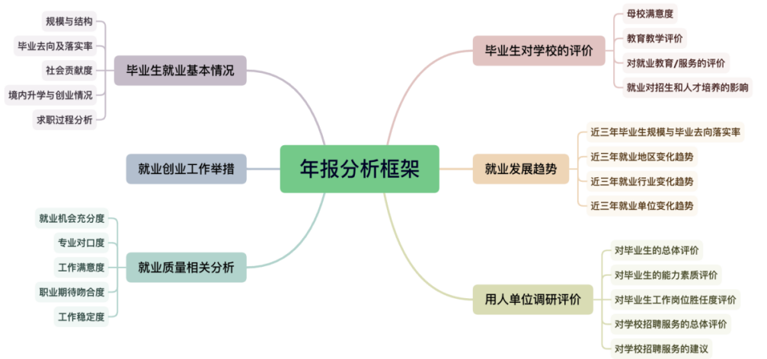  1.供应商是技术支持方。供应商应主动做好项目咨询服务，应指定至少一名项目责任人与采购人定向沟通联系，沟通事项包括但不限于：在项目前期与采购人负责人充分沟通并记录采购人对项目的具体需求；认真核查采购人提交的毕业生信息与用人单位信息，如发现问题则及时要求采购人更正；定期监控数据回收进展。  2.供应商将负责问卷的总体设计，调查数据收集的技术支持，数据清理，研究分析和撰写项目报告。  3.供应商应提供原始调查数据库，采购人拥有其跟踪调查整理后的数据库使用权，数据库产权归供应商所有。未经采购人允许，供应商不得向任何第三方提供或公布由采购人提供的毕业生、用人单位人员信息及联系方式或涉及采购人名义的数据指标与分析报告；供应商须对此项内容进行单独的书面承诺。  4.供应商应提供完整清晰的进度控制计划和售后服务方案，提供调研后台查询系统，主要功能为可在调研过程中实时查看各院系、各专业毕业生及用人单位答题最新进展情况，做到实时监测，查看回收进度及导出数据报表，用于把控调研进度以保证项目进度时间。  5.数据报告出来后，采购人遇到指标不理解的地方，成交供应商应负责作出说明；如遇任何问题，成交供应商应予以妥善修改完善，如果采购人有任何疑议，供应商应委派专人8小时内到现场进行沟通解决。  6.供应商的所供本项目不得侵犯第三方的专利权和设计权等；如果任何第三方提出侵权指控或赔偿要求，供应商必须与第三方交涉，并承担发生和可能发生的一切损失、费用和法律责任。  7.供应商必须使用自有知识产权的调研平台进行本项目相关调研，保证项目数据的安全性，调研结束后，将调研原始数据返还给采购人，供采购人检验，供应商须对数据的真实性负责。  8.供应商必须保障整体项目数据安全性，有专用邮件服务器进行数据交换，确保原始数据的保密。  交付成果：1、2025届毕业生就业质量年度报告、2、2025届毕业生就业质量与人才培养调研报告

